Задания на развитие воображения, творческих способностей, нестандартного мышления и эмоционального интеллекта на уроках английского языка для подростков в рамках темы досуга и увлечений
С развитием технического прогресса, искусственного интеллекта, когда повседневные стандартизированные физические действия часто выполняются за человека машиной, а интеллектуальные стандартизированные - искусственным интеллектом, творческое нестандартное мышление приобретает особую важность и значение, поскольку эта то, в чем машины и искусственный интеллект пока не могут заменить человека. На самом деле, в основе творческих способностей лежит дивергентное мышление, присуще от природы каждому. Дивергентное мышление- это способность находить множество решений к одной задаче. Например, в возрасте около от 3 до 5 лет ребенок может придумать множество способов использования обычной канцелярской скрепки. Или попросите их сказать при изучении новой буквы, на что она похожа? Вы услышите от каждого ребенка множество нестандартных ответов. Повторите этот вопрос детям постарше, и ответов будет все меньше, спросите у взрослых – и редко кто назовет действительно много необычных вариантов. Дивергентное мышление- базис для творчества, но, если его не развивать, то, как и физическая мышца, то, что не развивается- атрофируется за ненадобностью. Дивергентное мышление имеет четыре основные характеристики: беглость — способность быстро формулировать несколько идей и решений; гибкость — способность одновременно обдумывать различные способы решения проблемы; нестандартность — способность формулировать идеи, которые не приходят в голову другим; проработка — способность не только обдумывать детали идеи, но и находить её воплощение. К известным приемам развития дивергентного мышления в школе относится мозговой штурм; ромашка Блума, составление карты памяти, метод фокальных объектов и многие другие.
В наш век цифровых технологий и гаджетов, окружающей насыщенной информационной среды, в которой информации для подростков больше, чем времени для ее обработки и углубления в нее, когда внимания к интеллектуальной сфере, к сфере информации, цифрам и фактажу все больше, а к внутреннему миру человека все меньше, когда всевозможные гаджеты, доступ к Интернет и его ресурсам, новостные ленты в социальных сетях и всевозможных площадках создают так называемое «клиповое мышление» у подрастающего поколения, которое уже стало новым термином и понятием в психологии (неумение вчитываться и вдумываться, углубляться в любой вопрос, не умение дочитывать что-то до конца, а не только заголовок и начало статьи, обрыв внимания и интереса, постоянное переключение внимания без умения сосредотачиваться на чем-то одном), просто необходимо направить подрастающее поколение в мир красоты, гармонии, привлечь внимание к внутреннему миру человека, к эмоциям, духовности, слову, музыке, творчеству, искусству и благодаря этому учить углубляться и вдумываться, переживать и сопереживать, действовать не по шаблону, а творить. К тому же, задания с использованием метапредметных связей с искусством развивают эмоциональный интеллект, что очень важно для формирования всесторонне развитой и гармоничной личности.
Какие пути я вижу для того, чтобы поддерживать уровень развития дивергентного мышления и развивать творческий потенциал обучающихся, их чувство прекрасного и эмоциональный интеллект?
Общие рекомендации такие:
1. Создавать задания (не тестовые), в которых возможно несколько (множество) вариантов правильных ответов.
2. Развивать разные виды мышление, воображение, в любом задании на конечном этапе должно присутствовать продуктивная часть – создания своего на основе образца.
3. Максимально использовать межпредметные связи, в особенности со сферой искусства.
4. Стараться создавать необычные и интересные по форме и содержанию виды работ, в том числе используя ИКТ.
5. Продумывать задания, которые вызывают эмоции у обучающихся, близки им и не оставят их равнодушными
6.Соединять различные виды восприятия при описании объекта (зрение, слух, вкус, тактильные ощущения и т.д.)
Далее Вашему вниманию предлагаю созданные мною разнообразные задания, которые можно использовать при изучении темы «Досуг и увлечения (хобби) современного подростка (чтение, кино, театр, музей, спорт, музыка)» в работе с подростками. Их можно дополнить своими идеями либо видоизменить, применяя в своей работе, основываясь на особенности Вашего класса.
Задание 1. Сначала обучающиеся знакомятся с подобранными для них словами и таблицей. Идет словарная работа с помощью заданий, подобранных по Вашему усмотрению. Далее учитель дает прослушать 2-3 мелодии без слов, заранее подобранные и желательно разноплановые. Желательно, чтобы были мелодии без слов, чтобы слова не отвлекали от музыки, современных композиторов, чтобы было интереснее и ближе обучающимся, но глубокие и касающиеся души. В процессе они заполняют таблицу ниже.
В итоге у них получается составленное описание мелодии по схеме.
Listen to the 2 pieces of music and describe them using these words and scheme.
Vocabulary
1. anxious – тревожный
2. solemn - торжественный
3. heartfelt - та, которую чувствуешь всем сердцем
4. touching -та, которая затрагивает душу
6. tender – чувствительная, деликатная, нежная
7. calm - спокойный
8. warlike - воинственный
9. deep - глубокий
10. versatile – многогранный, разнообразный
11. modulating - переливающийся
12. rich - богатый
13. fast - быстрый
14. slow - медленный
15. sad - грустный
16. melodious - нежный, мелодичный
17. harmonious - гармоничный, мелодичный
18. peaceful – мирный
19. sweet-sounding - звучащий мелодично
20. soft - мягкий
21. bittersweet - горьковато-сладкий
22. light - легкий
23. simple - простой
24. heavy, massive - тяжелый
25. intense – напряженный
26. dynamic -динамичный
27. static - статичный
28. impressive -впечатляющий
29. infinite- бесконечный, безграничный
30. merry - веселый
31. positive - позитивный
32. complicated - сложный
33. catchy (tune / melody) —мелодия, которая легко запоминается
34. inspiring - вдохновляющий
35. memorable - памятный
36. romantic - романтичный
37. melancholy - меланхоличный
 | Melody 1 | Melody 2
This melody is…

To me it is associated with such colours as…
While listening I was imagining …
My attitude to this melody is (positive/negative). I like it/I don’t like it because it is too…
It can help to illustrate the scenes of…./ It’s kind of perfect for …..scenes.
The scenes can be:
- sadness and melancholy in films and television projects depicting changeability and fading;
- romantic scenes; - battle scenes (combat); - separation, ending or even new beginnings;
- tense scenes, powerful, emotional scenes; - intriguing moments; - scary scenes; - funny scenes (jokes)
Задание 2. По схеме выше описать свою любимую мелодию (песню).
Задание 3. Обучающиеся пишут на листочках названия своих описанных любимых песен. Учитель собирает названия, записывает на доске. Далее обучающиеся по очереди читают составленные описания, не называя названия. Задача класса - отгадать о какой песне идет речь.
Задание 4: Эмоции и их описание. Работа со словами.

What do I feel?
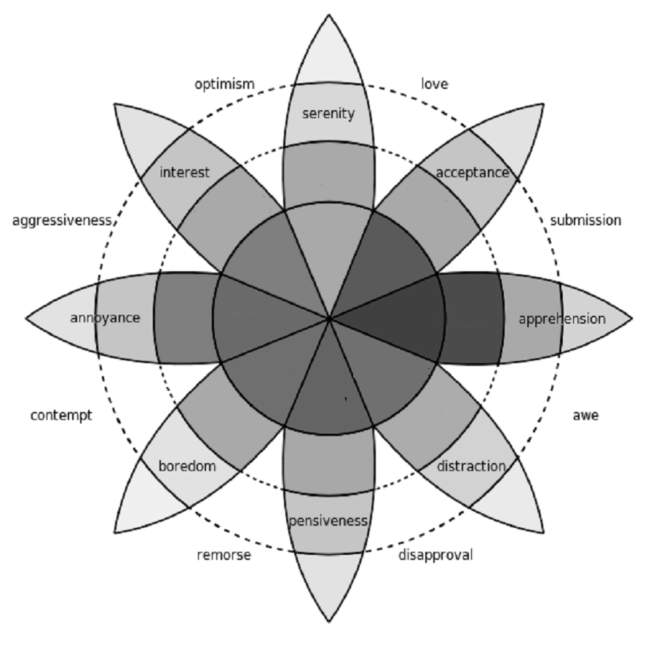
Fill this scheme using the following words: joy, ecstasy, trust, admiration, vigilance, anticipation, terror, fear, rage, anger, loathing, disgust, amazement, grief, sadness, surprise. The weakest emotions are given in the scheme. Find for each of them 2 stronger. Colour the scheme with the colours associated. Explain your choice.

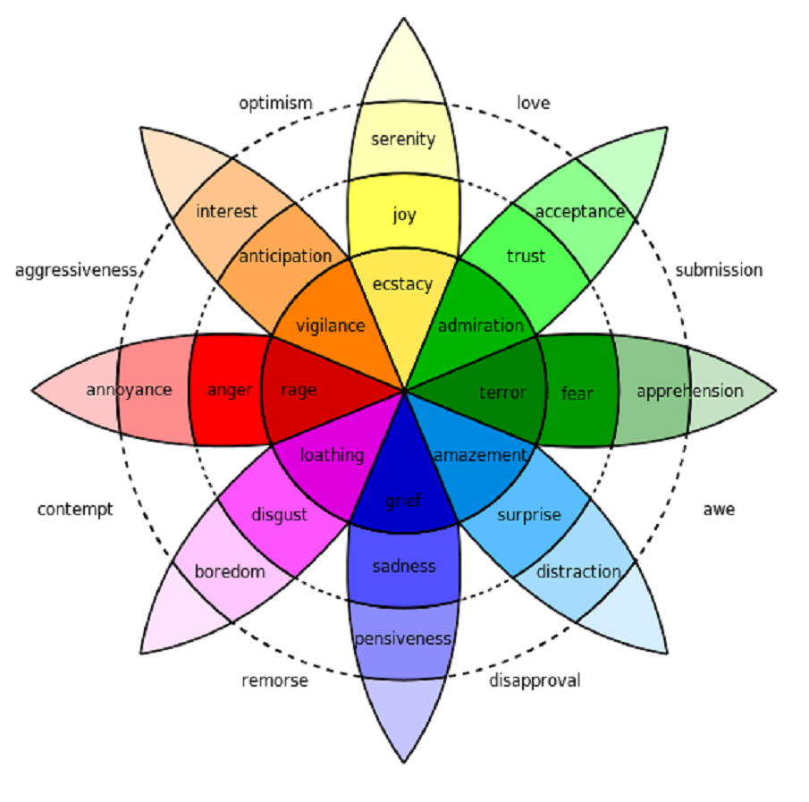

Key:

Задание 5: Colour the faces. Explain your choice of colours.

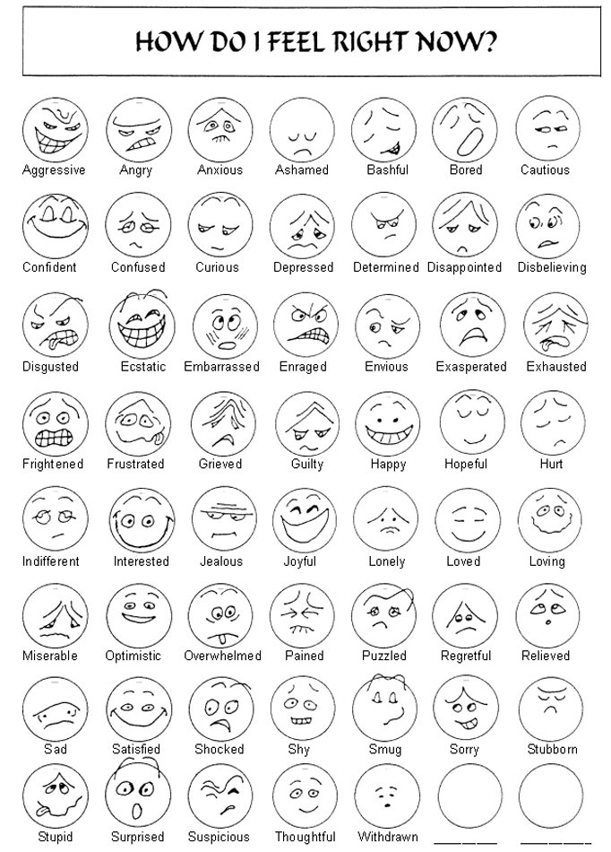
Задание 6. Name the colour and explain your associations with it, using different parts of speech. Fill in the scheme. For example:

Green

Задание 7. Make up a short story including all the words above.
Задание 8: Учитель подбирает ключевое слово для роли центрального слова в схеме.
Task: to each word find the association using different senses.
Например, учитель подает слово Music посредине. Обучающиеся подбирают прилагательные к слову, сравнения, используя различные органы чувств: вкусовые, зрительные образы, тактильные и т.д. For example:
Sweet, melodious
Like a rainbow full of different colours

Bittersweet
BitteB
Soft as silk
Wooden violin or piano

Music

Задание 9: Make up a short description (story) using the scheme above.
Задание 10: Обучающиеся готовят вопросы, суть которого в том, чтобы спросить одноклассника, как он чувствует себя в той или иной жизненной ситуации. Например: How do you feel when somebody tells lies to you? Далее идет использование подготовленных вопросов и обсуждение ситуаций, умение поделиться своими эмоциями и объяснить, почему та или иная ситуация приятна или неприемлема. Сюда же можно добавить вопросы от учителя о том, что ты чувствуешь, прослушивая ту или иную музыку, при просмотре того или иного фильма, картины и т.д.
Задание 11: Coping with stress and negative feelings. Находим позитивные пути преодоления негативный переживаний и эмоций. К примеру, задание: предложите варианты, что делать: When I feel sad/When I am sad, I ……
Далее обучающиеся придумывают окончание предложения конструктивное, которое поможет преодолеть негативную эмоцию, при этом находясь в гармонии с собой и окружающими. Например: -I eat some chocolate. -I watch a favourite movie.
Здесь же как продолжение рационально спросить в одноклассников, что они чувствуют, когда слышат, что одноклассник рассказывает о своих негативных эмоциях и как ему посочувствовать, как выразить свое понимание чувств другого средствами английского языка.
Задание 12: Используя презентацию (дополнение), подготовленную учителем, поиграть в игру. Игра «Крестики-нолики». Две команды. Необходимо открыть картинку, прослушать музыку и рассказать на английском, какие чувства и воспоминания, ассоциации вызывает данная картинка вместе с мелодией. Картинки и мелодии подбираем максимально трогательные, картинка и мелодия должны гармонировать между собой.
Вывод: использование нестандартных заданий на уроках английского языка способствует развитию воображения, дивергентного мышления, творческого потенциала, разнообразию ассоциативного ряда и богатству словарного запаса, а также развивает эмоциональную сферу, эмоциональный интеллект и прививает интерес и любовь к искусству.

